TALLER DE RECUPERACIÓN DE CLASES No. : | GRADO: 10 | GRUPO: 10-1 10-2 | AREA: CIENCIAS NATURALES  ASIGANTURA: FISICA
NUMERO DE HORAS: 3 | FECHA: 22 ABRIL |  | TEMA: CINEMATICA  Movimiento uniforme
INSTITUCION EDUCATIVA TECNICA CELMIRA HUERTAS


CONCEPTOS
Los movimientos rectilíneos, que siguen una línea recta, son los movimientos más sencillos. Movimientos más complicados pueden ser estudiados como la composición de movimientos rectilíneos elementales. Tal es el caso, por ejemplo, de los movimientos de proyectiles.
El movimiento rectilíneo puede expresarse o presentarse como Movimiento rectilíneo uniforme, o como Movimiento rectilíneo uniformemente acelerado.
Este último puede, a su vez, presentarse como de caída libre o de subida vertical.

Movimiento rectilíneo uniforme
El movimiento rectilíneo uniforme (MRU) fue definido, por primera vez, por Galileo en los siguientes términos: "Por movimiento igual o uniforme entiendo aquél en el que los espacios recorridos por un móvil en tiempos iguales, tómense como se tomen, resultan iguales entre sí", o, dicho de otro modo, es un movimiento de velocidad v constante.
El MRU se caracteriza por:
a) Movimiento que se realiza en una sola dirección en el eje horizontal.
b) Velocidad constante; implica magnitud, sentido y dirección inalterables.
c) La magnitud de la velocidad recibe el nombre de rapidez. Este movimiento no presenta aceleración (aceleración = 0).
Concepto de rapidez y de velocidad
La rapidez (v) representa un valor numérico, una magnitud; por ejemplo, 30 km/h.
En cambio la velocidad representa un vector que incluye un valor numérico (30 Km/h) y que además posee un sentido y una dirección.
Cuando hablemos de rapidez habrá dos elementos muy importantes que considerar: la distancia (x) y el tiempo (t), íntimamente relacionados.
Así:
Si dos móviles demoran el mismo tiempo en recorrer distancias distintas, tiene mayor rapidez aquel que recorre la mayor de ellas.
Si dos móviles recorren la misma distancia en tiempos distintos, tiene mayor rapidez aquel que lo hace en menor tiempo.
Significado físico de la rapidez
La rapidez se calcula o se expresa en relación a la distancia recorrida en cierta unidad de tiempo y su fórmula general es la siguiente:
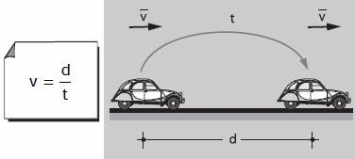
Usamos v para representar la rapidez, la cual es igual al cociente entre la distancia (d) recorrida y el tiempo (t) empleado para hacerlo.
Como corolario, la distancia estará dada por la fórmula:
Según esta, la distancia recorrida por un móvil se obtiene de multiplicar su rapidez por el tiempo empleado.
A su vez, si se quiere calcular el tiempo empleado en recorrer cierta distancia usamos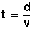
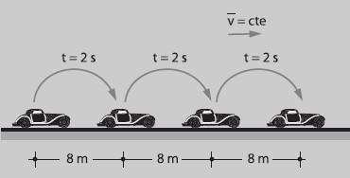
En este ejemplo, el móvil recorre 8 metros cada 2 segundos por lo tanto su velocidad se mantiene constante.

- ¿Con qué rapidez se desplaza un móvil que recorre 774 metros en 59 segundos?
- Un automóvil se desplaza con una rapidez de 30 m por segundo, con movimiento rectilíneo uniforme. Calcule la distancia que recorrerá en 12 segundos.
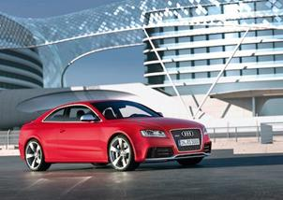
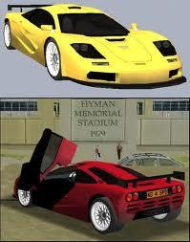
- El automóvil de la figura se desplaza con movimiento rectilíneo uniforme ¿cuánto demorará en recorrer 258 kilómetros si se mueve con una rapidez de 86 kilómetros por hora?


- Los dos automóviles de la figura parten desde un mismo punto, con movimiento rectilíneo uniforme. El amarillo (móvil A) se desplaza hacia el norte a 90 km por hora, y el rojo (móvil B), hacia el sur a 80 km por hora. Calcular la distancia que los separa al cabo de 2 horas.
- El corredor de la figura trota de un extremo a otro de la pista en línea recta 300 m en 2,5 min., luego se devuelve y trota 100 m hacia el punto de partida en otro minuto. Preguntas: ¿Cuál es la rapidez promedio del atleta al recorrer ambas distancias? ¿Cuál es la rapidez media del atleta al recorrer los 400 metros?

- ¿Cuál de los dos movimientos representados tiene mayor velocidad?, ¿por qué?
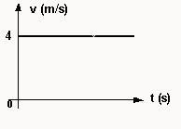
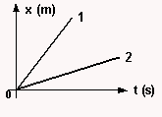
- En el gráfico siguiente se representa un movimiento rectilíneo uniforme, averigüe gráfica y analíticamente la distancia recorrida en los primeros 4 s.

- La ecuación del movimiento de una partícula es: x = 4 + 5 · t, donde t está expresado en horas, y x, en kilómetros.
Completa una tabla x-t y realiza su representación gráfica.
Posición (km) | 4 | 9 | 14 | 24 | 34
Tiempo (h) | 0 | 1

v (m/s) | 10 | 10 | 10 | 10
x (m) | 10 | 30
t (s) | 0 | 2
- Estudiamos el movimiento de una partícula que se desplaza con MRU a velocidad constante de 10 m/s. La posición inicial de la partícula es x0 = 10 m.
Los datos nos permiten conformar la siguiente tabla:
Completa la tabla, realiza el gráfico de x- t, realiza el gráfico v-t.

- ¿A cuántos m/s equivale la velocidad de un móvil que se desplaza a 72 km/h?
- Un móvil viaja en línea recta con una velocidad media de 1.200 cm/s durante 9 s, y luego con velocidad media de 480 cm/s durante 7 s, siendo ambas velocidades del mismo sentido:
a) ¿cuál es el desplazamiento total en el viaje de 16 s?.
b) ¿cuál es la velocidad media del viaje completo
12. Resolver el problema anterior, suponiendo que las velocidades son de distinto sentido.

13. Representa mediante un grafico de x en función de t un objeto que se mueve con una velocidad constante de 12 m/s. Ten en cuenta que para t=0 entonces x=0.
- ¿Cuál es la velocidad de un móvil que con movimiento uniforme, demora 12 s en recorrer 200 cm?

- Un auto se mueve con velocidad constante de 115 km/h. Expresa esta velocidad en m/s y calcula en m el espacio recorrido en 15 segundos.
- Un móvil viaja con velocidad de 0,58 km/h; calcula el espacio recorrido en 15 segundos.
- La velocidad de un avión es 1020 km/h y la de otro 420 m/s. ¿Cuál de los dos es más veloz?
- ¿Cuánto tarda un vehículo en recorrer 600 km con velocidad constante de 12 m/s?
- El sonido se propaga en el aire con velocidad de 340m/s. ¿Qué tiempo tarda en escucharse el estampido de un cañón situado a 25 km?
- Un motociclista viaja hacia el oriente con velocidad de 90 km/h durante 10 minutos; regresa luego al occidente con velocidad de 54 km/h durante 20 minutos y finalmente vuelve hacia el oriente, durante 15 minutos viajando con velocidad de 108 km/h.
- La gráfica describe el movimiento de un auto por una carretera horizontal. Halle
- La distancia total recorrida por el auto
- El desplazamiento total

